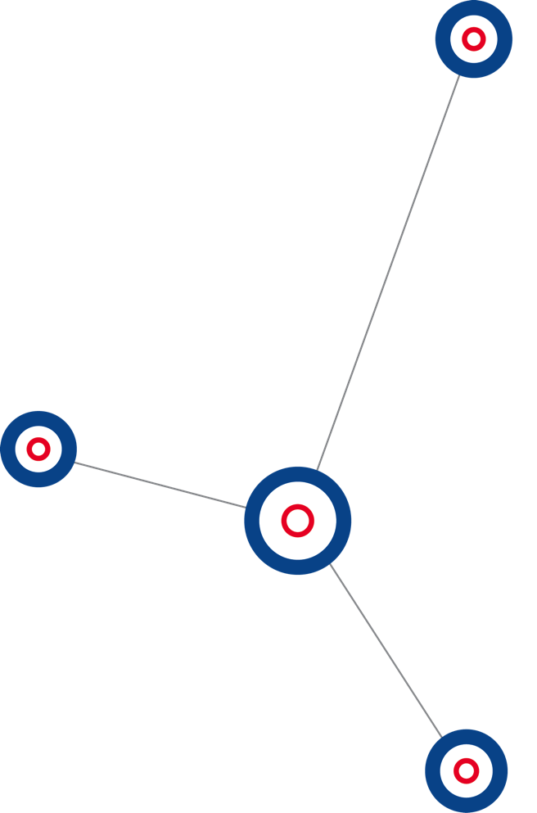
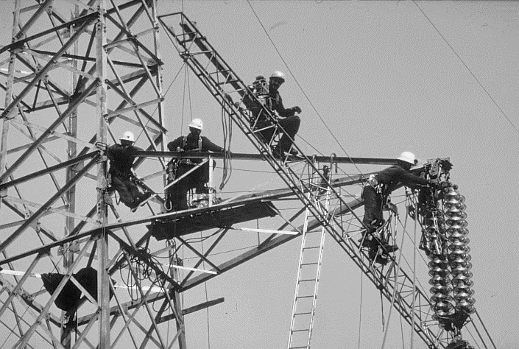
Energetab  12. – 14. 9. 2017  Bielsko - Biała, Polsko  Energetika, elektroinstalace  Veletrh Energetab v Bielsku-Biale je největším veletrhem energetiky, distribuce energie a elektroinstalací ve střední Evropě. Účast na něm se stala pro všechny významné firmy z oboru tradicí. V roce 2016 se akce účastnilo 750 firem z 22 zemi světa a navštívilo ji přes 20 000 odborníků.  Akce přináší vystavovatelům přímé obchodní příležitosti. | 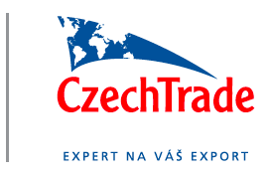

Zahraniční kancelář CzechTrade Katowice připravuje prezentaci českých firem za účelem nalezení nových odbytových možností pro české firmy. Nabízíme představení vašich výrobků a novinek na společné expozici, kde vám po celou dobu konání veletrhu bude k dispozici zástupce zahraniční kanceláře.

PROČ SE INVESTICE DO ENERGETAB 2017 VYPLATÍ?
- VELETRH ENERGETAB 2017 je největší událostí průmyslu a energetiky ve střední Evropě, která je hojně navštěvovaná a využívaná k prezentaci firem z celé Evropy i Asie. Na 750 vystavovatelů a více než 20 tis. návštěvníků jsou čísla, která mluví sama za sebe.
- ENERGETAB 2017 se koná pod záštitou Ministerstva Energie Polské republiky, Polského sdružení elektroinstalaci, Sdružení polských elektrikářů, Polské komory elektrotechniky, Polského sdružení distribuce energie, Polské komory energetiky a ochrany životního prostředí, Polské komory výrobců vybavení a služeb pro železnice a dalších.
- Energetab 2017 je v letošním roce výroční, neboť se koná již potřicáté.
- Veletrh podporuje následující produktové kategorie:
- Suroviny a paliva pro výrobu energie
- Stroje a zařízení na výrobu energie
- Využitá obnovitelných zdrojů energie
- Technologie využití geotermální energie
- Výroba, přeměna a kumulace elektrické energie
- Distribuce elektrické energie
- Měřící a kontrolní systémy, automatické řídicí systémy a informatika
- Materiály potřebné k elektroinstalacím ve stavebnictví, elektroinstalační zařízení a konstrukce
- Řešení elektrických inženýrských sítí
- Technologie ochrany životního prostředí v energetice
- Služby
- Polsko je současně největším energetickým staveništěm v Evropě. Během výstavby nových energetických bloků energetické skupiny aplikuji nejnovější a nejefektivnější technologie a řešení.

CÍL PREZENTACE
- Navázat na úspěšné české prezentace na předchozích ročnících veletrhu ENERGETAB
- Prezentovat a podpořit české firmy jako potenciální dodavatele na jedné z předních akcí v sektoru; asistence při navazování kontaktů s polskými partnery
- Rozšířit nabídku služeb CT pro české firmy napříč příslušným odvětvím.
- Představit ČR a služby státu pro polské firmy - získání exportních příležitostí

CO NABÍZÍME ČESKÝM FIRMÁM
Agentura CzechTrade zajišťuje plochu pro český stánek s limitovanou kapacitou, na kterém Vaši firmu rádi uvítáme.
Připravili jsme pro vás výhodnou variantu účasti a doprovodných asistenčních služeb.

DŮLEŽITÉ UPOZORNĚNÍ! Specifikem této akce je, že většina stánků, včetně naší společné prezentace, se nachází ve velkých výstavních stanech. Návštěvníci i pravidelní vystavovatelé tento fakt akceptují. Dokonce každoročně organizátoři veletrhů musí odmítat zájemce o účast z důvodu omezené plochy veletrhu. Jedná se o nejrychleji vyprodaný veletrh v Polsku.

Osobní účast
- Prezentace Vaší společnosti v českém společném stánku na ploše 8 m²/firma
- Osobní asistence během veletrhu a aktivní účast pracovníků CzechTrade při jednáních s Vašimi obchodními partnery (dle volných kapacit)
- Logistická pomoc při výběru a zajištění hotelu a transportu
- Jeden vystavovatelský a jeden parkovací průkaz pro firmu (v případě účasti vice zástupců prosíme dohodnout podmínky s gestorem akce).
- Stolek se 4 židlemi pro jednání, infopult, společné zázemí, občerstvení, hostessa
Výstupem této služby pro Vaši firmu bude závěrečná zpráva včetně informací o akci a doporučení konkrétních návazných kroků.
- CENA: 45 000,- Kč + DPH

Katalogová PREZENTACE
- Prezentace firmy prostřednictvím zástupců CzechTrade Katowice formou katalogů/prezentačních materiálů, ceníků, informací o firmě a produktech
- Výstupem této služby pro Vaši firmu bude seznam získaných relevantních kontaktů včetně informací o akci a doporučení konkrétních návazných kroků
- CENA: 15 000,- Kč + DPH

DOPLŇKOVÁ ASISTENCE – INDIVIDUÁLNÍ VYHLEDÁNÍ A OSLOVENÍ KLIENTŮ před akcí

Navrhujeme doplnit akci individuální službou, např. individuální oslovení klientů s nabídkou spolupráce a pozvánkou na veletrh k jednání, organizace schůzek na stánku, speciální prezentace firmy atd. Standardně obsahuje vyhledání cca 15 firem z oboru, předání nabídky ke spolupráci a pozvánky k jednání na veletrhu nebo návrh na jednání v jeho průběhu, ověření zájmu o spolupráci a jednání během veletrhu.
- CENA: 15 000,- Kč + DPH

Nad rámec výše uvedených standardních služeb je možné zajistit rozšíření plochy a jednacího prostoru, resp. doplňkové služby, instalaci obrazovky pro promítání či umístění vitrín pro exponáty na stánku, účast dalšího zástupce firmy a další záležitosti. Toto je možné objednat po přesné specifikaci a dohodě s gestorem akce:

Marek Jentschke
tel.: 224 907 584
mob.: 727 871 639
mail: marek.jentschke@czechtrade.cz

PODMÍNKy ÚČASTI NA VELETRHU
- Včasné vyplnění a odeslání závazné přihlášky.
- Uhrazení účastnického poplatku (po obdržení závazné přihlášky Vám bude obratem zaslána zálohová faktura).
- Včasné doručení požadovaných materiálů a spolupráce se zahraniční kanceláří

Rádi zodpovíme Vaše dotazy týkající se forem prezentace, doprovodných služeb, vhodnosti veletrhu pro váš výrobek/službu a poradíme, jak se co nejlépe na veletrh připravit.

Přihlášku prosím zašlete gestorovi akce do 31. 5. 2017.

KONTAKT NA GESTORA AKCE:  Marek Jentschke  CzechTrade  Dittrichova 21, 128 01 Praha 2  tel: +420 224 907 584  mob: +420 727 871 639  marek.jentschke@czechtrade.cz |  | KONTAKT NA ZK Katowice:  Magdalena Holeksová  CzechTrade Katowice  Koszykowa 18, 00- 555 Warszawa  mob. CZ: +420 606 338 916  magdalena.holeksova@czechtrade.cz

ZÁVAZNÁ PŘIHLÁŠKA
Název firmy
IČ, DIČ
Ulice, č.p.
Město, PSČ
Kontaktní osoba / funkce
Telefon
Mobil
Fax
E-mail
Web
Hlavní činnost firmy
Roční obrat
Podíl exportu na obratu
Výrobky/služby k nabídnutí

PROSÍM OZNAČTE VÁMI VYBRANÉ SLUŽBY:
- Osobní účast…………………………………………………………45 000,- Kč + DPH
- Katalogová prezentace……………………………………………...15 000,- Kč + DPH
- Doplňková asistence………………………………………………...15 000,- Kč + DPH

Místo, datum Podpis
PŘIHLÁŠKU JE NUTNÉ ODESLAT POŠTOU NA ADRESU:
Česká agentura na podporu obchodu / CzechTrade
Marek Jentschke
Dittrichova 21, 128 01 Praha 2
Upozornění: Podpisem této přihlášky klient stvrzuje, že se seznámil se zněním Všeobecných obchodních podmínek, které jsou dostupné v tištěné formě v sídle České agentury na podporu obchodu na adrese výše a elektronicky na: http://www.czechtrade.cz/d/documents/01/4-nase-sluzby/Obchodni-podminky/Veobecne-obchodni-podminky_2016.pdf

